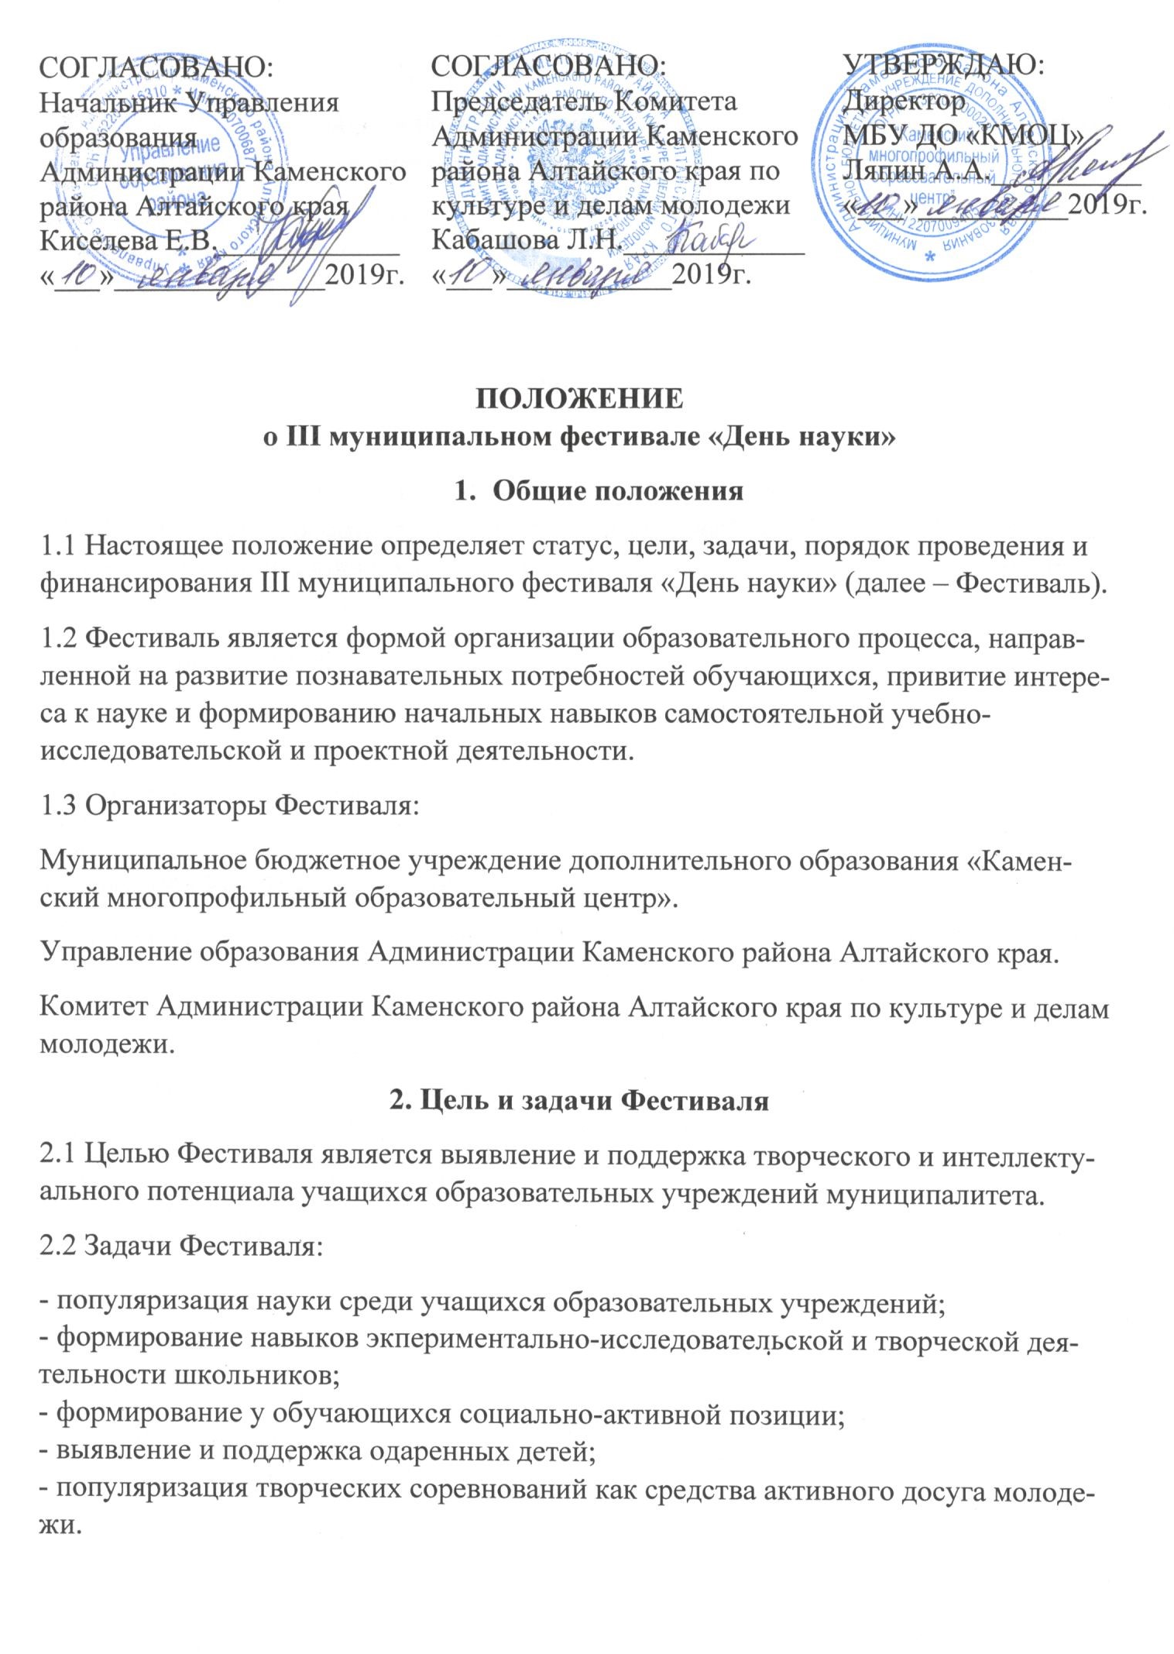
3. Порядок проведения и участники
3.1 Фестиваль «День науки» включает в себя конкурс проектных и исследовательских работ учащихся образовательных учреждений Каменского района.
3.2 Конкурс проектных и исследовательских работ учащихся состоится в 10-00 часов 8 февраля 2019 года на базе кинотеатра «Звезда» МБУК «КИЦ» Каменского района Алтайского края.
Конкурс проводится в трех возрастных категориях: 7-10 лет, 11-14 лет, 15-18 лет. Тематика проектных и исследовательских работ не ограничена.
Возрастная категория 7-10 лет
Выступление участников в возрасте 7-10 лет предполагает защиту проектной или исследовательской работы в творческой форме. Участникам разрешается выбирать самые неожиданные способы представления: стихи, песни, танцы, мультимедийные технологии и т.д. Время презентации не более 7 минут.
Критерии оценивания:
- полнота и выразительность раскрытия содержания исследования или проекта;
- наглядность и образность представления работы;
- артистизм и оригинальность;
- полнота и содержание ответов на вопросы, аргументировать.
Возрастная категория 11-14 лет
Выступление участников в возрасте 11-14 лет проходит в формате «Science slam» («Научный бой»). Участникам необходимо рассказать о своем исследовании или проекте в жанре stand-up. У каждого участника есть 7 минут, чтобы как можно понятнее и увлекательнее представить слушателям свою идею. Побеждает тот, кто сорвет самые громкие аплодисменты.
Подробнее о формате «science slam» на http://scienceslam.ru
Возрастная категория 15-18 лет
Выступление участников в возрасте 15-18 лет проходит в формате «Печа-куча».
Выступающий представляет доклад-презентацию из 20 слайдов, каждый слайд демонстрируется 20 секунд, после чего автоматически сменяется на следующий. Таким образом продолжительность презентации ограничена 6 минутами 40 секундами. Тематика работ различная. Подробнее: http://www.pechakucha.org/
Критерии оценивания:
- соблюдение формата «Печа-куча»;
- содержание (полнота освещения проблемы, оригинальность);
- степень ораторского искусства (использование приемов публичного выступления);
- выразительность и разнообразие языковых средств;
- лаконичность, иллюстративность, эстетичность оформления слайдов.
Для участия в конкурсе исследовательских и проектных работ необходимо заполнить заявку по ссылке: https://goo.gl/forms/K7wolL9W7KhQTjIP2 до 27 января 2019 года и отправить презентацию в формате PowerPoint по адресу: nauka.oo1061@mail.ru до 1 февраля 2019 года.
3.3 Подведение итогов и награждение участников состоится на торжественной церемонии закрытия 8 февраля 2019 года.
3.4 Победителем в каждой возрастной группе считается участник, набравший наибольшее количество баллов; призерами – участники, занявшие второе и третье место. Всем участникам и руководителям вручается сертификат, подтверждающий участие в Фестивале.
4. Финансирование Фестиваля
4.1 Финансирование Фестиваля осуществляется из средств муниципального бюджета, средств МБУ ДО «КМОЦ», а также средств спонсоров и добровольных пожертвований юридических и физических лиц.
Дополнительную информацию о Фестивале можно получить по e-mail: nauka.oo1061@mail.ru и по телефону: +79293907674 (Мишукова Татьяна Михайловна)

